**HX3870** *Scheda creata il 5 novembre 2023*

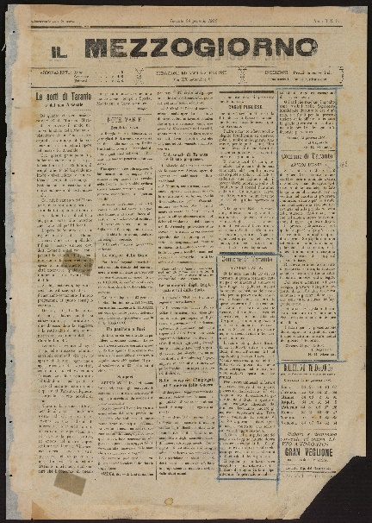**Descrizione storico-bibliografica**

Il **\*Mezzogiorno.** - Taranto : Tip. Martinelli e Copeta, [1904-1905]. – 2 volumi ; 55 cm. ((Settimanale. - Descrizione basata su: anno 2, n. 2 (11 gen. 1905). - TA10001560

Soggetto: Taranto – 1904-1905

Copia digitale n. 2, 5 (gennaio 1905) a: <http://www.internetculturale.it/it/913/emeroteca-digitale-italiana/periodic/testata/8191>